下面通过一个案例来演示text-shadow属性的用法，如例3-17所示。
- example17.html
- <!doctype html>
- <html>
- <head>
- <meta charset="utf-8">
- <title>text-shadow属性</title>
- <style type="text/css">
- P{
- font-size: 50px;
- text-shadow:10px 10px 10px red; /*设置文字阴影的距离、模糊半径、和颜色*/
- }
- </style>
- </head>
- <body>
- <p>Hello CSS3</p>
- </body>
- </html>
在例3-17中，第9行代码用于为文字添加阴影效果，设置阴影的水平和垂直偏移距离为10px，模糊半径为10px，阴影颜色为红色。
运行例3-17，效果如图3-24所示。
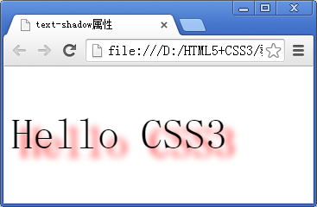
- 文字阴影效果
通过图3-24容易看出，文本右下方出现了模糊的红色阴影效果。值得一提的是，当设置阴影的水平距离参数或垂直距离参数为负值时，可以改变阴影的投射方向。
注意：
阴影的水平或垂直距离参数可以设为负值，但阴影的模糊半径参数只能设置为正值，并且数值越大阴影向外模糊的范围也就越大。

